**ПАМЯТКА НАСЕЛЕНИЮ О ЗАПРЕТЕ ВЫЖИГАНИЯ СУХОЙ ТРАВЯНИСТОЙ РАСТИТЕЛЬНОСТИ!!!**

[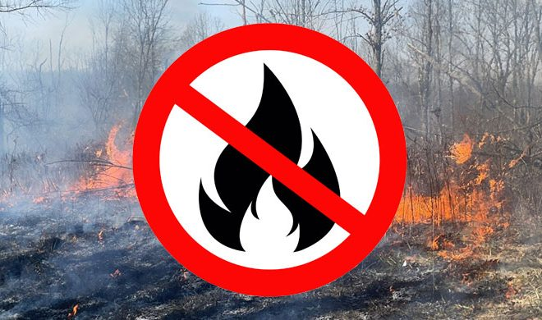](https://sunja-ri.ru/wp-content/uploads/2025/04/wildfire-ban-003-660x390-1.jpg)

**В пожароопасный период ЗАПРЕЩАЕТСЯ:**

**— разведение костров и проведение пожароопасных работ;  
— использование пиротехнической продукции;  
— выжигание сухой травянистой растительности, сжигание хвороста, порубочных остатков и горючих материалов, а также оставления сухостойных деревьев и кустарников.**

**Гражданам - правообладателям земельных участков, руководителям предприятий, учреждений, организаций всех форм собственности рекомендовано;  
— обеспечить очистку закрепленной и прилегающей к периметру участка территории от сгораемых отходов, мусора, сухой травянистой растительности.**

**Напоминаем! Несоблюдение правил противопожарной безопасности влечет за собой наложение административного штрафа!**

**Во время введенного особого противопожарного режима штрафы:  
на граждан – от 10 до 20 тысяч рублей;  
на должностных лиц – от 30 до 60 тысяч рублей;  
на индивидуальных предпринимателей – от 60 до 80 тысяч рублей;  
на юридических лиц – от 400 до 800 тысяч рублей.**

**Будьте бдительны! Не жгите сухую траву!**

Многие сельскохозяйственные организации, чтобы подготовить поля под урожай будущего года, нередко практикуют выжигание стерни. Сжигание стерни совершают сами владельцы (арендаторы) полей или уполномоченные ими лица, которые ради экономии материальных ресурсов, необходимых для перепахивания своих земельных наделов, предпочитают решать этот вопрос менее затратным для себя путем.

К загоранию стерни также приводит неосторожное обращение или хулиганские действия с огнем проходящих или проезжающих мимо полей граждан.

Это актуально и для жителей частных домов, которые сжигают растительные остатки. Резкий порыв и смена направления ветра, отсутствие контроля и средств тушения – всё это факторы, сопутствующие быстрому распространению огня на значительную площадь, в следствии которых возникают пожары, уничтожающие сельхозкультуры, технику и строения. В исключительных случаях жертвами огня становятся и люди.

Сжигание сухой растительности является нарушением федеральных законов от 10.01.2002 № 7-ФЗ «Об охране окружающей среды» и от 04.05.1999 № 96-ФЗ «Об охране атмосферного воздуха». Процессы горения отрицательно сказываются на состоянии почвенного покрова. Как известно, вследствие сжигания послеуборочных остатков идет разложение органических веществ, дегумификация и гибель почвенной фауны, снижается плодородие почвы, тем самым ухудшается структура почвы (гранулометрический состав), что приводит к активизации процессов выветривания плодородного слоя и снижению производственной способности.

При сжигании растительных остатков образуется ряд ядовитых и канцерогенных веществ, которые в дальнейшем поступают в атмосферу. Вдыхание человеком воздуха, загрязненного такими веществами, может привести к головной боли, потере сознания, отравлению и даже развитию некоторых онкологических заболеваний.

Пользователи земельных участков несут административную, а в случае наступления серьёзных последствий и уголовную ответственность. Допущение зарастания земельных участков сорной и древесной растительностью, выжигания соломы и пожнивных остатков, сухой травы - нарушаются как требования земельного законодательства Российской Федерации, так и противопожарной безопасности.

За несоблюдение этих мер, а также за выжигание сухой растительности и мусора областным законом № 273-ЗС «Об административных правонарушениях» предусмотрен штраф. При этом не следует исключать нанесенный вред почве, который в соответствии с действующим законодательством подлежит возмещению. В случае введения особого противопожарного режима суммы штрафных санкций увеличиваются в разы.

Рекомендуем руководителям сельскохозяйственных предприятий, главам крестьянско-фермерских хозяйств, гражданам, имеющим во владении земли сельхозназначения, использовать участки по целевому назначению и осуществлять комплекс мер по профилактике пожаров на сельскохозяйственных угодьях и предотвращению их распространения на прилежащие территории.

Ежегодно после схода снежного покрова происходят сотни возгораний прошлогодней травы из-за неосторожного обращения с огнем и детской шалости. Как правило, такое горение, в большинстве случаев не контролируемое, - распространяется с большой скоростью и на больших площадях. Зачастую оно представляет реальную угрозу жилым строениям, хозяйственным постройкам, а в некоторых случаях и жизни людей.  
  
Бытует ложное мнение, что сжигание сухой прошлогодней травы полезно для земли, удобряет ее золой. Поэтому многие граждане специально устраивают пал сухой травы.  
  
На самом деле пользы от этого нет: при сжигании травы погибает много полезных микроорганизмов, да и молодая травка, незаметная в сухой траве, может погибнуть. Кроме того, по сухой траве огонь легко сможет добежать и до строений на вашем участке.  
  
**Ни в коем случае не допускайте:**

**- пала сухой травы;**

**- неконтролируемого сжигания мусора;**

**- будьте осторожны при курении: непотушенный окурок или спичка легко приводят к возгоранию сухой травы.**

В усадьбе или на даче:

- всегда наготове должен быть инвентарь для тушения пожара: ведро, лопата, бочка с водой, ящик с песком;

- сухую траву надо собирать граблями. Сжигать ее вместе с мусором можно в железной бочке, установленной рядом с водоемом или емкостью с водой, подальше от строений;  
  
- опасайтесь сильных порывов ветра. При сжигании мусора даже в железной бочке учитывайте направление ветра, чтобы случайная искра не полетела в сторону строений.  
  
**Если вы обнаружили горение сухой травы – позвоните в Службу спасения по телефону 01 или 101 (с мобильного телефона).**